Handreichung

für den Einsatz eines Smartphone-Experiments im Physikunterricht

Inhaltsverzeichnis

Versuch: Messung des eigenen Herzschlags 1

Aufbau und Durchführung 1

Gefahrenbeurteilung 2

Alternativen 2

Ist der Herzschlag eine Schwingung? 3

Exemplarische Ergebnisse 3

Mögliche Unterrichtsplanung 4

Beispielaufgaben 4

# Versuch: Messung des eigenen Herzschlags

## Aufbau und Durchführung

|  |  |
| --- | --- |
| „phyphox“-Experiment: | Sensoren => Beschleunigung (ohne g) |
| Materialien: | * Smartphone * saubere, ebene Unterlage * Hilfsblätter:   + Messung der Beschleunigung durch den Herzschlag |
| Skizze/Aufbau: |  |
| Hinweise: | * Messung ggf. durch Partner*in, über Fernzugriff oder mit Zeitverzögerung starten * Atmung anhalten während Messung * ruhige Lage für zu vermessende Person * eher bei gesunden Schüler*innen durchführen, da auch kleine Abweichungen / Unregelmäßigkeiten sichtbar werden (Datenschutz) |
| Durchführung: | * Stichwortartige Beschreibung der Durchführung, um gewünschte Messwerte zu generieren * ggf. Verweis auf Hilfsblatt |

## Gefahrenbeurteilung

Es liegen keine mechanischen, thermischen oder elektrischen Gefährdungen vor, die Lernenden bewegen sich zuvor in einem normalen Rahmen, indem sie z. B. die Treppe im Schulhaus hochläuft, und liegt im Anschluss auf einer flachen, sauberen Unterlage wie einem freien Tisch oder einer Matte auf dem Boden. Allerdings sollte auf zu große körperliche Aktivitäten bei entsprechenden Wetterbedingungen verzichtet werden, weil dies Kreislaufprobleme hervorrufen könnte. Die Messung selbst dauert nur 10 s bis 15 s, sodass auch das empfohlene Luftanhalten keine Gefahr birgt.

## Alternativen

Es können Auswirkungen verschiedener körperlicher Aktivitäten gemessen werden. Auch kann der allgemeine Trainingszustand der Jugendlichen untersucht werden, indem alle Freiwilligen die gleiche körperliche Aktivität absolvieren und im Anschluss ihren Puls messen (lassen). Weil es einige Schüler*innen brüskieren könnte, sollte bei solchen Wettbewerben von einer verpflichtenden Durchführung abgesehen werden. Von einem unkontrollierten Wettbewerb wird allerdings abgeraten, da zu hohe Pulsraten gefährlich werden können.

# Ist der Herzschlag eine Schwingung?

## Exemplarische Ergebnisse

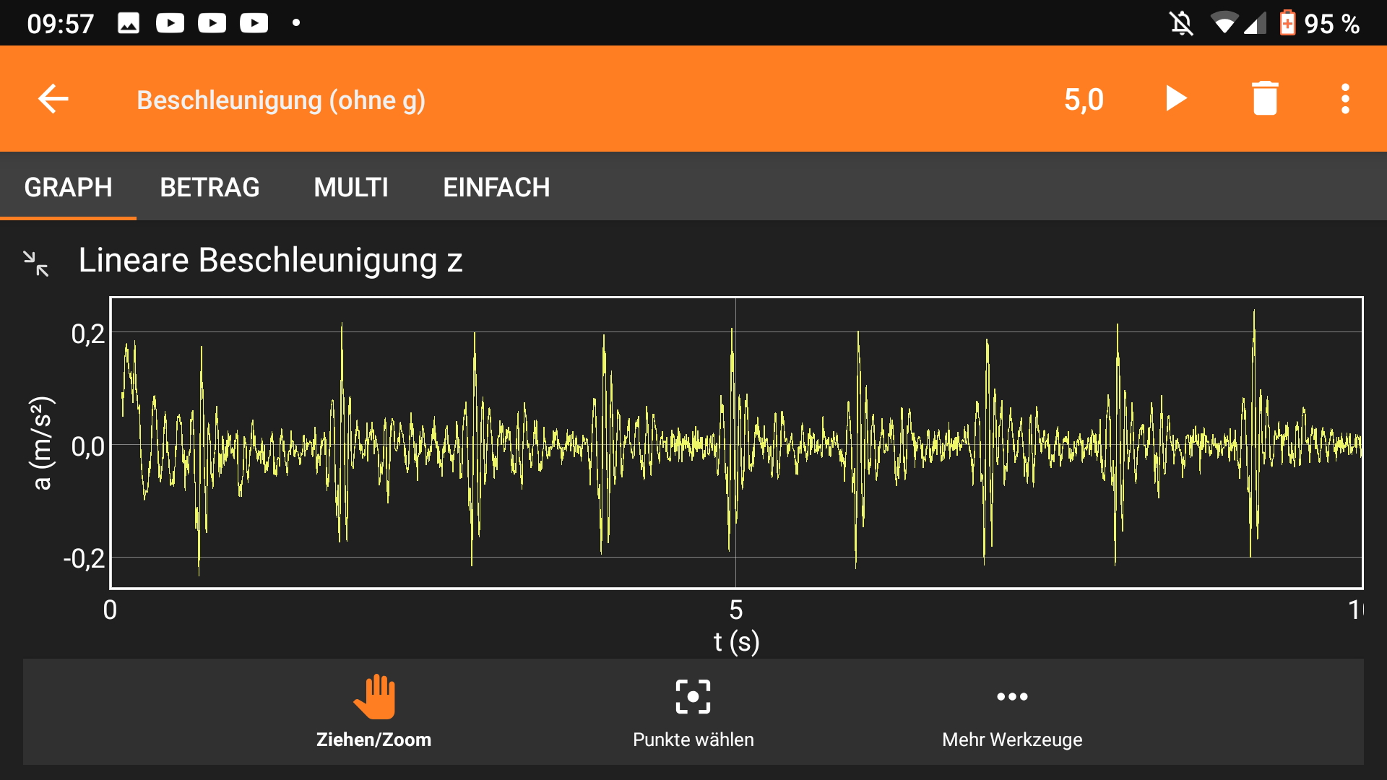

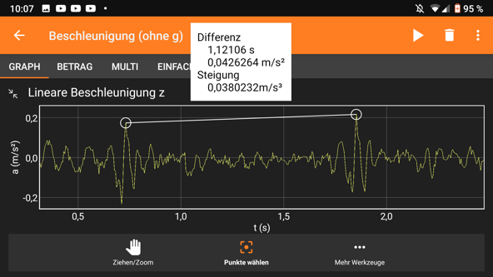

Vermessung

Screenshot der gesamten Messreihe

|  |  |  |  |  |  |  |  |  |  |  |  |  |  |  |  |  |  |  |
| --- | --- | --- | --- | --- | --- | --- | --- | --- | --- | --- | --- | --- | --- | --- | --- | --- | --- | --- |
| $t$ in $s$ | 0,732 | | 1,853 | | 2,914 | | 3,945 | | 4,965 | | 5,976 | | 7,001 | | 8,047 | | 9,138 | |
| $∆t$ in $s$ | | *1,121* | | 1,061 | | 1,031 | | 1,021 | | 1,011 | | 1,025 | | 1,046 | | *1,091* | |

Aufgrund einer Messunsicherheit im Bereich von $\frac{1}{100}s$ werden **alle** Messwerte auf $\frac{1}{100}s$ gerundet.

$$u=\frac{{∆t}_{max}-{∆t}_{min}}{2}=0,055 s≈0,06 s$$

|  |  |  |  |  |  |  |  |  |  |  |  |  |  |  |  |  |  |  |
| --- | --- | --- | --- | --- | --- | --- | --- | --- | --- | --- | --- | --- | --- | --- | --- | --- | --- | --- |
| $t$ in $s$ | 0,73 | | 1,85 | | 2,91 | | 3,95 | | 4,97 | | 5,98 | | 7,00 | | 8,05 | | 9,14 | |
| $∆t$ in $s$ | | *1,12* | | 1,06 | | 1,04 | | 1,02 | | 1,01 | | 1,02 | | 1,05 | | *1,09* | |

Der Ruhepuls eines Jugendlichen liegt zwischen $80 \frac{1}{min}$ und $100 \frac{1}{min}$.

$\overline{∆t}=\frac{{∆t}_{1}+{∆t}_{2}+...+{∆t}_{8}}{8}≈1,05 s$ => $f_{Puls}≈57 \frac{1}{min}$

Der erste Wert mit $∆t=1,12 s$ liegt knapp außerhalb des Intervalls $\overline{∆t}-u≤∆t≤\overline{∆t}+u$. Werden dieser durch das plötzliche Luftanhalten und der letzte Wert durch längeres Luftanhalten beim Probanden als *Ausreißer* gestrichen, so ergeben sich im Rahmen dieser Beispielmessung eines Erwachsenen die Werte $\overline{∆t}=1,03 s$ und $u=0,03 s$, sodass alle Werte $∆t$ innerhalb des Intervalls $\overline{∆t}-u ≤ ∆t≤\overline{∆t}+u$ liegen. Da die Werte im Rahmen der Messunsicherheit nicht unterscheidbar sind, kann die Zeitdifferent als Periodendauer einer Schwingung interpretiert werden.

## Mögliche Unterrichtsplanung

|  |  |
| --- | --- |
| Schlagworte: | Einführung mechanische Schwingung, Puls, Beschleunigung |
| Lerngruppe: | 10, Niveaustufe G - H, Gymnasium und E-Kurs Gesamtschule |
| Lernziel des Unterrichts: | Die Schüler*innen sind in der Lage, anhand einer quantitativen Betrachtung von Messunsicherheiten von im Experiment gewonnenen Daten und ihrem Sachwissen zu entscheiden, in wie fern der eigene Herzschlag eine mechanische Schwingung ist. |
| Mögliche Struktur des Unterrichts: | * Wiederholung der Definition einer (mechanischen) Schwingung * Brainstorming: (mutmaßliche) Schwingungen in Natur und am menschlichen Körper * Idee: Testung, inwiefern der Herzschlag eine Schwingung ist * Protokoll bearbeiten lassen, inklusive Durchführung und Auswertung des Experiments (ggf. als Hausaufgabe) * Vorstellung des Vorgehens sowie der Ergebnisse   + bei Bedarf Einzelaspekte oder methodisches Vorgehen im Klassengespräch (er)klären (lassen) * Untersuchung mit Ergebnissen im Klassengespräch einordnen |
| Funktion des Experiments: | ,  ,  , |
| Kompetenz: | * nach einem übergeordneten Vergleichskriterium ordnen und vergleichen (2.2.1) * aufgestellte Hypothesen bestätigen oder nach Widerlegung weitere Hypothesen entwickeln (2.2.2) * Untersuchungsergebnisse (auch erwartungswidrige) interpretieren (2.2.2) * Mittelwerte einer Messreihe berechnen (2.2.4) * vorgegebene Verfahren der Mathematik beim Umgang mit Gleichungen, chemischen Formeln, Reaktionsgleichungen, Diagrammen und Tabellen anwenden (2.2.4) * anhand des Protokolls den Versuch erläutern (2.3.2) * Hypothesen fachgerecht und folgerichtig mit Daten, Fakten oder Analogien begründen bzw. widerlegen (2.3.3) * Zusammenhänge zwischen naturwissen-   schaftlichen Sachverhalten und Alltagserscheinungen herstellen und dabei bewusst Fachsprache in Alltagssprache übersetzen und umgekehrt (2.3.4) |
| Format: | Schülerexperiment |

## Beispielaufgaben

Name: Punkte: / 35 P Note:

Namen Partner*innen:

**Protokoll zum Experiment: Ist der menschliche Herzschlag eine mechanische Schwingung?**

***Vermutung aufstellen***

/ 3 P

1. Gib an, was unter einer mechanischen Schwingung zu verstehen ist.

|  |
| --- |
|  |
|  |

/ 2 P

1. Stelle begründet eine Vermutung auf, ob es sich beim menschlichen Puls um eine mechanische Schwingung handeln könnte.

|  |
| --- |
|  |
|  |
|  |

***Planung***

Der Herzschlag entspricht den Muskelkontraktionen des Herzens. Diese erschüttern den Brustkorb und bewegen ihn zusammen mit der Atmung. Mit den Beschleunigungssensoren deines Smartphones kannst du diese Erschütterungen vermessen. Hierfür musst du es nur ruhig auf deinem Brustkorb in der Nähe deines Herzens ablegen, während du selbst flach liegst. Um nur die Wirkungen des Herzschlags aufzuzeichnen, solltest du während der Messung (ca. 10 s) die Luft anhalten und entspannt liegen. Verwende am besten die Countdown-Funktion in der App (s. Hilfsblatt).

***Beobachten und Messwerte sammeln***

/ 8 P

1. Untersucht eure Vermutung. Führe das Experiment gemäß der Planung durch. Notiert nach der Messung jeweils den Zeitpunkt $t_{i}$ der Herzschläge.

|  |  |  |  |  |  |  |  |  |
| --- | --- | --- | --- | --- | --- | --- | --- | --- |
| $t$ in $s$ |  |  |  |  |  |  |  |  |
| Beobachtung  (Auffälligkeit) |  |  |  |  |  |  |  |  |

***Auswertung der Ergebnisse***

$$\overline{T}=$$

1. Berechne die Differenzen der Zeitpunkte zweier benachbarter Herzschläge mit $∆t=t_{i+1}-t_{i}$. Berechne auch die durchschnittliche Differenz $\overline{∆t}$ mit $\overline{∆t}= \frac{{∆t}_{1}+{∆t}_{2}+ …+{∆t}_{7}}{7}$.

/ 8 P

|  |  |  |  |  |  |  |  |
| --- | --- | --- | --- | --- | --- | --- | --- |
| $∆t$ in $s$ |  |  |  |  |  |  |  |

$\overline{∆t }= s$

/ 2 P

1. Berechne die Messunsicherheit $u$ mit $u= \frac{{∆t}_{max}-{∆t}_{min}}{2}$.

$u = s$

/ 5 P

1. Trage die in /4) und 5) ermittelten Werte maßstabsgetreu ein.

0,500

0,625

0,750

0,875

1,000

$$∆t in s$$

***Rückbezug auf die Vermutung***

/ 2 P

1. Beurteile, ob sich die von euch untersuchte Vermutung bestätigte oder widerlegte.

Hinweis: Vergleicht hierfür die in /6) eingezeichneten Zeitdifferenzen $∆t$ miteinander. Ist nur eine einzige Gruppe von $\overline{∆t}-u$ bis $\overline{∆t}+u$ zu erkennen, ist die Zeitdifferenz $∆t$ eine Periodendauer $T$ und der Herzschlag eine Schwingung.

|  |
| --- |
|  |
|  |
|  |

***Ausblick und Reflexion***

/ 5 P

1. Gib an, was gut bzw. schlecht lief und was DU PERSÖNLICH gelernt hast. Nenne auch DEINE an das Experiment anschließenden Fragen bzw. Unklarheiten.

|  |
| --- |
|  |
|  |
|  |
|  |